**Introductie klimaatverandering en zeespiegelstijging**

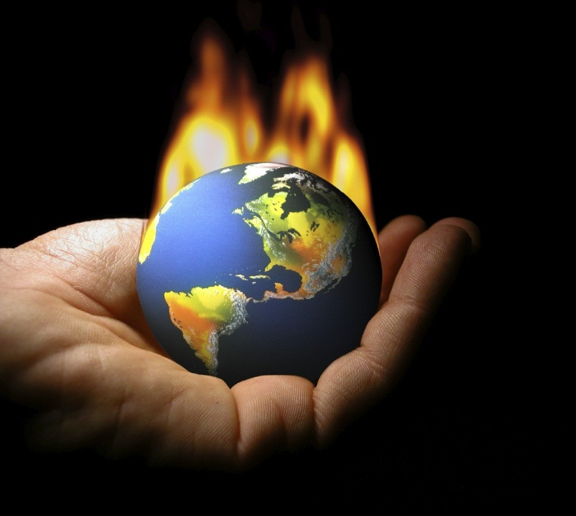

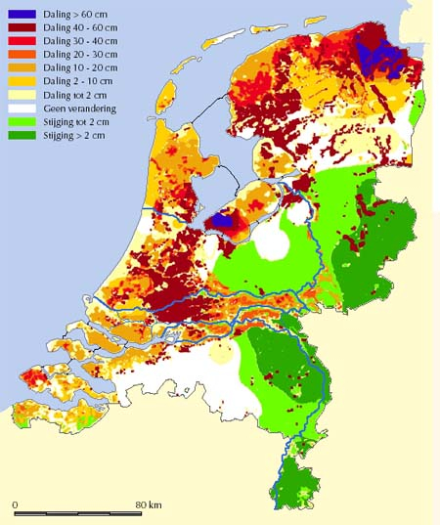

Klimaatverandering en zeespiegelstijging hebben met elkaar te maken, omdat er door een verandering in de klimaat ( menselijke/natuurlijke oorzaak) de landschap zones kunnen worden aangetast. Dit wordt vooral gedaan omdat de landschap bijvoorbeeld niet aan de eisen van de mens voldoet en hierdoor verandert de mens het. De grootste oorzaak voor klimaatverandering en zeespiegelstijging is het broeikasuitstoot dat door de mens word veroorzaakt. Het stijgen van de zeespiegel kan als gevolg hebben dat grote stukken land/continenten onder water komen te liggen, omdat die onder de NAP ( gemiddeld zeeniveau) liggen. Meestal nemen overheden voorzorgsmaatregelen om dit te voorkomen.

Naam: Asim Gürsültür

Klas: 4H3

Vak: Aardrijkskunde

Inleverdatum: 27-04-2012

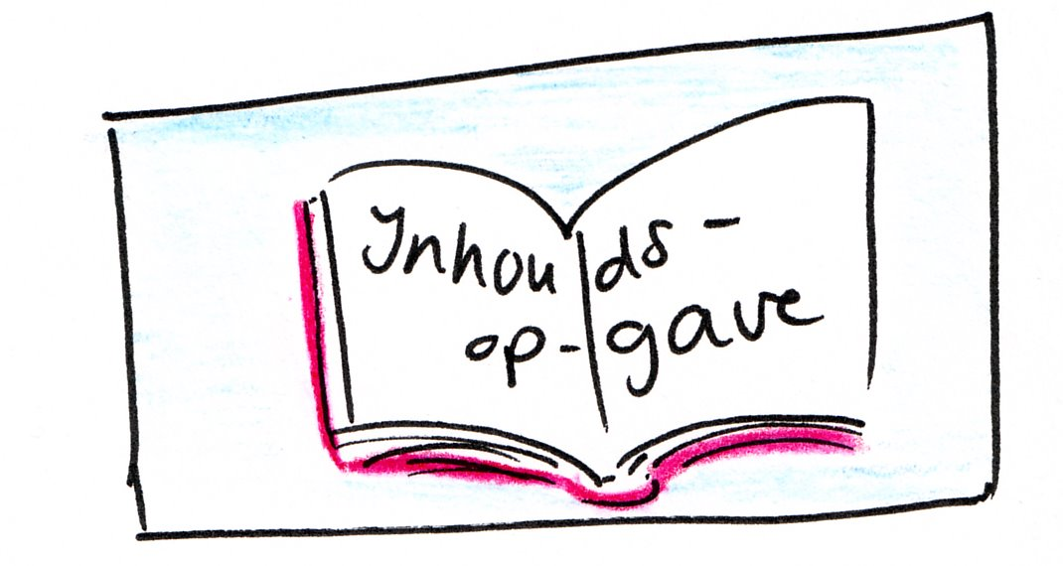

1. Introductie klimaatverandering en zeespiegelstijging.
2. Inhoudsopgave.
3. Voorwoord.
4. Wat is klimaatverandering en wat zijn de gevolgen hiervan?
5. Stijgt de zeespiegel?
6. Wat zijn de menselijke oorzaken van de zeespiegelstijging en/of klimaatverandering?
7. Hoe groot is de kans dat een dijk in Nederland doorbreekt?
8. Wat is het verband tussen de toenemende wereldbevolking en klimaatverandering?
9. Hoe bereidt de Nederlandse overheid zich voor op een overstromingsramp?
10. Bronvermelding
11. Nawoord.

**Voorwoord**

Ik heb voor dit onderwerp gekozen, omdat het een opdracht was die we van ons docent kregen. Ik heb wel veel gehoord over klimaatveranderingen en de zeespiegelstijging, maar eerlijk gezegd wist ik niet waarom de water stijgt. Daarom vind ik het best een leerzame ervaring voor mezelf om de werkstuk te maken en wat erover te leren. Vooral onderwerpen die over het milieu gaan trekken mijn interesse aan, omdat ik er zelf ook alles aan wil doen om het milieu zo min mogelijk aan te tasten zodat de generaties die nog gaan komen ook hetzelfde kunnen doen als wat wij deden. Zij hebben daar het recht op en wij hebben niet het recht om dat van hun langzamerhand af te nemen.



**Wat is klimaatverandering en wat zijn de gevolgen hiervan?**

In het algemeen wordt klimaatverandering verstaan als de gemiddelde verandering van een klimaat of weertype over een bepaalde periode. Het heeft een groot effect/invloed op zowel de natuur als de mens.

Meteorologen nemen het gemiddelde van bijv. temperatuur, bewolking en neerslag om klimaatveranderingen op kaart te kunnen brengen. Dit doen ze door de gemiddelde veranderingen te nemen die over tientallen jaren voorkomen. Klimaatverandering kan zowel door de natuur als de mens veroorzaakt worden. De verschillende oorzaken die door de natuur komen noemt men natuurlijke oorzaken en voorbeelden zijn: verschuivingen van continenten, vulkaanerupties, inslagen van meteorieten of kometen op de aarde etc.

De mens is in principe de belangrijkste oorzaak van klimaatveranderingen die voorkomen op aarde, veel groter vergeleken met de natuurlijke oorzaken. De menselijke oorzaken zijn bijvoorbeeld: landbouw, veeteelt, ontbossing etc. Hierdoor wordt de klimaat sterk beïnvloedt.

De gevolgen van klimaatveranderingen zijn veel groter als de oorzaken ervan. De belangrijkste gevolg van klimaatveranderingen is de stijging van de zeespiegel. Klimaatveranderingen kunnen allerlei gebieden aantasten zowel koude als droge gebieden,

in bijvoorbeeld Europa en Azië is het laatste eeuw waargenomen dat door klimaatveranderingen er extra mensen komen te overlijden door hittegolven die er voorkomen.

Klimaatveranderingen zorgen voor zachtere winters en warmere zomers in Nederland, het zorgt ook voor veel meer grotere/extremere regenbuien en voor de stijging van de zeespiegel die het grootste probleem in Nederland blijkt te zijn, omdat men vreest dat de dijken een keer gaan breken en dat half Nederland dan onder water komt te liggen.

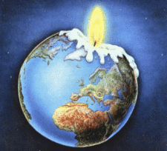

**Stijgt de zeespiegel?**

Het ijs waar men het hier in Nederland vooral om heeft is het landijs dat voorkomt in Groenland, Antarctica en verscheidene kleinere gletsjers in berggebieden.

Het zeespiegel stijgt voornamelijk omdat het huidige aanwezige zeewater wordt verwarmt en wat meer volume zal gaan innemen. Als het hele landijs smelt dat zich in Groenland bevindt is dat wel goed voor een stijging van wel 6 tot 7 meter van de zeespiegel. Vergeleken met Antarctica is dat niets, omdat de zeespiegel wel meer dan 60 meter zal gaan stijgen als al het ijs daar smelt. Men denkt dat de ijskap van Groenland sneller zal gaan smelten dan dat van Antarctica.

Men is vooral bang dat de ijskappen sneller gaan beginnen te smelten, wat als gevolg kan hebben dat alles een tempo hoger zal gaan. Een voorbeeld is dat bijvoorbeeld gletsjers sneller gaan bewegen en hierdoor sneller in water komen te liggen. Hierdoor gaat de tempo veel hoger dan dat men beweerd had. Dit kan tot onzekerheden leiden.

In principe zal de stijging van de 60 meter wel heel lang duren voor het voorkomt. Dit kan wel eeuwen tot decennia duren. Men verwacht dat er op wereldschaal een toename zal zijn van 18 tot wel 59 cm in deze eeuw ten opzichte van het niveau dat voorkwam in 1990. In Nederland stijgt de zeespiegel ongeveer 3 millimeter per jaar. Men is nog niet zeker hoe snel de zeespiegel zal gaan stijgen omdat er onzekerheden zijn over de processen die een belangrijk rol spelen in de zeespiegelstijging. Er wordt verwacht dat de zeespiegelstijging niet hoger zal gaan worden dan 1,5 meter per eeuw.

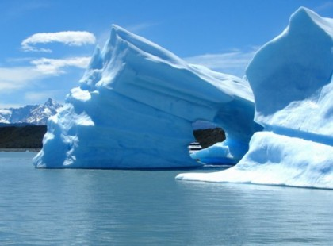Wetenschappers denken dat Nederland zich nog wel eeuwen tegen de zeespiegelstijging kan gaan beschermen. Omdat men de dijken in Nederland steeds steviger bouwt. De bouwers van de dijken bedenken steeds ook betere oplossingen om de dijken weerstandgevoeliger te maken tegenover de zeespiegelstijging oftewel de kracht van de zee.

**Wat zijn de menselijke oorzaken van de zeespiegelstijging en/of klimaatverandering ?**

De belangrijkste menselijke oorzaak van de klimaatverandering is de opwarming van de aarde die wordt veroorzaakt door de mens zelf. Het is wel moeilijk voor te stellen dat mensen effecten kunnen hebben op klimaten en in staat zijn het te kunnen veranderen. De mens gebruikt grote hoeveelheiden fossiele brandstoffen die miljoenen jaren duurden om te worden opgebouwd door vergane organismen, dit zijn de resten van de vergane planten & dieren die in de bodem zijn gebleven. Het gebruik hiervan begon vooral in een hoge tempo na de industriële revolutie die begon in Groot-Brittannië. Voorbeelden van de brandstoffen die mensen te veel gebruiken zijn bijv. aardgas, aardolie etc.

Men verwacht niet dat het gebruik hiervan zal gaan stoppen in de komende jaren/eeuwen. In de 21e eeuw zijn er verschillende energiebronnen gevonden maar ondanks hiervan blijft de mens olie grootschalig verbruiken (auto, bus, vliegtuig etc.). Nu zijn er al wereldwijd 800 miljoen auto’s die gebruikt worden en dit zal 4 keer groter worden in 2050 vergeleken met nu.

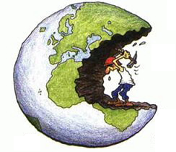

Ook door ontbossing laten we de koolstofdioxide vrij die in de bomen waren opgeslagen, er zijn tegenwoordig ook minder bomen die de koolstofdioxide kunnen opslaan. Dit zijn gevolgen die ontstaan door mensen, we zorgen er dus in principe zelf voor dat het uitstoot van broeikasgassen meer wordt (ontbossing leidt er uiteindelijk toe dat de koolstofdioxide die door de bomen zijn opgenomen, vrij komen en hierdoor zijn er ook minder bomen die de broeikasgas kunnen opslaan).

Het belangrijkste oorzaak voor de zeespiegelstijging is het smelten van de ijskappen. In bijvoorbeeld de Alpen is al verklaard dat de gletsjers (grote massa ijs) daar al zijn begonnen met smelten. Dit heeft ook te maken met de broeikaseffect, omdat de zeespiegelstijging een directe gevolg daarvan is. Water zet uit als het een hoge temperatuur bereikt. De hierboven genoemde oorzaken zijn een gevolg van dat de oceanen/zeeën in massa gaan stijgen, dit kan uiteindelijk leiden tot overstromingen van grote stukken land/continenten die onder de NAP (gemiddeld zee niveau) liggen. Nederland heeft daarom dijken gebouwd die als bedoeling weerstand moeten bieden tegen de zee. Men controleert de dijken dagelijks om te zien waar de dijk zwak is zodat ze het kunnen versterken als dat nodig is. Dit doen ze door gebruik te maken van satellieten.

**Hoe groot is de kans dat een dijk in Nederland doorbreekt?**

Waarschijnlijk is er een kleine kans dat er in Nederland in de komende jaren een dijk doorbreekt, omdat deskundigen denken dat Nederland zich nog wel jaren/eeuwen tegen de sterke oceanen kunnen beschermen door steeds de dijken te versterken.

Als er een dijk in Nederland doorbreekt dan kan dat zo snel mogelijk gerepareerd worden of dat zal leiden tot een groter gat. De dijkdeskundigen bestuderen de bewegingen die de dijken maken dagelijks zodat ze het meteen kunnen repareren als er een zwakke plek blijkt te zijn.

Als eerst zullen de westerse steden in Nederland overstromen, omdat die onder de NAP liggen dat betekent dus dat ze daar natte voeten zullen krijgen. Half Nederland zal onder water komen te liggen. De overheid zal waarschijnlijk meteen maatregelen nemen om mensen te evacueren naar een veiliger plek die boven de NAP ligt.

In principe zijn de dijken in Nederland veel te sterk en te stevig, hierdoor is er maar een geringe kans dat overstromingen of beschadiging van de dijken zal voorkomen, maar waar men vooral bang voor is, is kwelwater. Dit soort water bestaat uit een hoge druk en dit leidt er uiteindelijk toe dat de druk onder de dijk zo hoog wordt dat de water onder de dijk door gaat zonder dat de dijk wat schade oploopt. Hierdoor komen de gebieden die binnendijks zijn onder water te liggen. Dit is de grootste probleem die voor deskundigen nu liggen.

Ik denk dat Nederland zich wel lang kan beschermen tegen de hooglopende zeeniveau, omdat het nog wel lang duurt voordat al het ijs zal uitsmelten, dat kan wel eeuwen tot decennia duren.

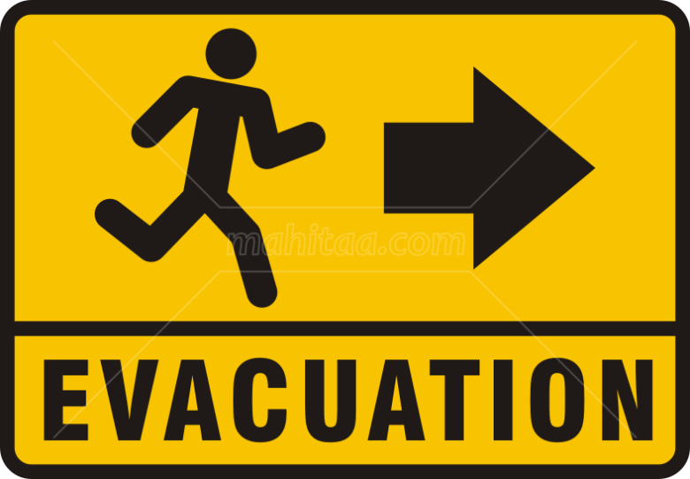

**Wat is het verband tussen het toenemende wereldbevolking en klimaatverandering?**

Doordat het wereldbevolking alsmaar toeneemt moet er meer grond gebruikt worden voor het landbouw, maar alsnog groeit de opbrengst van de landbouw sneller dan de wereldbevolking. Dus in principe kan met het niet over hongersnood hebben, omdat er juist sprake is van voedseloverschot. Men gebruikt over het algemeen ook slechte irrigatietechnieken die er uiteindelijk toe leiden dat het bodem onvruchtbaar wordt.

Het toenemende wereldbevolking is een grootschalig probleem, omdat er door de toename steeds minder ruimte overblijft. Dit had een impuls gekregen door de medische-/gezondheidszorg die men vooral kreeg rond de 21e eeuw, ziektes konden worden bestreden en de sterftecijfer daalde wereldwijd. Het gemiddelde toename nu is 1 miljard per 13 jaar en dat blijkt ook uit een onderzoek in 1960 was de totale wereldbevolking 3 miljard en in 1999 was het 6 miljard, dus gemiddelde toename wordt 1 miljard om de 13 jaar. Men verwacht dat de wereldbevolking 9 miljard zal bereiken rond 2040.

Men kan later niet meer de behoeftes krijgen die hij/zij wil, omdat de wereld steeds kleiner wordt door de toenemende wereldbevolking. Dit probleem kan opgelost worden als de systeem die in China op dit moment wordt gebruikt. Dat er maar 1 kind per gezin is. Als men dit in de toekomst niet zal gaan doen kan dit grote consequenties hebben, zoals:

### Meer land wordt gebruikt voor de landbouw (twee derde is al in gebruik).

* Minder ruimte (ruimtegebrek) over per persoon.
* Men kan niet meer leven zoals hij/zij wilt.
* Olie zal definitief opraken er moet een nieuwe energiebron zijn voor auto’s etc. hierdoor zullen de olieprijzen enorm gaan stijgen.

Dit zijn enkele voorbeelden die ik genoemd heb, maar er zijn er veel meer. De toenemende bevolking zal ook leiden tot het toename van de uitstoot van broeikasgassen, wat een versterkte broeikaseffect zal hebben. Dit zal concluderen tot veranderingen in klimaten, en dat het smelten van ijskappen, gletsjers etc. een extra impuls te geven waardoor het sneller zal gaan smelten.

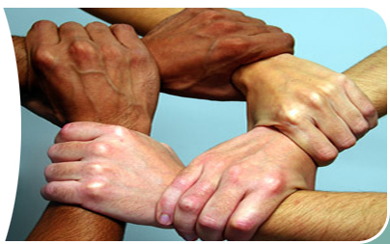

**Hoe bereidt de Nederlandse overheid zich voor op een overstromingsramp**

De overheid heeft nu nog enkele plannen van wat ze zullen gaan doen, omdat het nog te vroeg is daar uitgebreid over na te denken. Men verwacht dat de dijken jaren/eeuwen zullen meegaan voordat er een enorme overstromingsramp voor zal komen.

Een plan is bijvoorbeeld de Dijkring 14, hier heeft de overheid een actieplan gemaakt van wie wat zal gaan doen en hoe men het efficiënt/ het best kan aanpakken. Er staan ook evacuatieplannen en het aanpak van crisiscommunicatie in. Dus als we hiernaar bekijken denk ik dat de overheid het wel goed aanpakt.

Wat als de gat te groot is en men niet genoeg tijd heeft om mensen te evacueren. Een plan is bijvoorbeeld om een verplicht wet vast te stellen dat elke Nederlander een boot/ iets waar men op kan drijven moet bezitten. Dit zal de effect van de overstroming heel wat verminderen, omdat de overheid dan minder werk hoeft te doen en dat de mensen veilig ergens naartoe kunnen (een vast punt dat voor de overstroming word afgesproken).

Noord-Holland, Utrecht, Zuid-Holland lopen het risico overstroomt te worden als er een overstroming dreigt te komen. De overheid heeft dan ook in deze regio’s of steden maatregelen genomen om de effect van de overstroming zo min mogelijk te houden en geen tijd te verliezen om bijvoorbeeld mensen te evacueren etc. de overheid kan de huizen ook speciaal bouwen zodat ze boven de zeeniveau uitkomen hierdoor komt er geen water in de huizen, maar er is dan geen land om op te lopen.

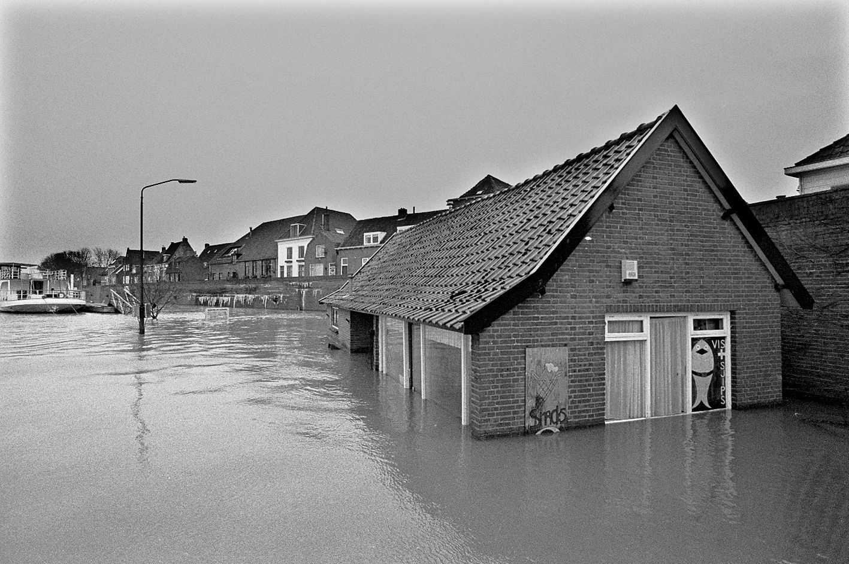

**Bronvermelding**

http://www.rijksoverheid.nl/onderwerpen/klimaatverandering/vraag-en-antwoord/wat-is-klimaatverandering-en-wat-zijn-de-gevolgen-van-klimaatverandering.html

*datum website bezocht: 23-4-2012*

http://hemel.waarnemen.com/FAQ/Aarde/013.html

*datum website bezocht: 23-4-2012*

http://www.klimaatportaal.nl/pro1/general/start.asp?i=0&j=0&k=0&p=0&itemid=350

*datum website bezocht: 23-4-2012*

http://globalwarming.berrens.nl/oorzaken.htm

*datum website bezocht: 24-4-2012*

http://globalwarming.berrens.nl/gevolgen.htm

*datum website bezocht: 24-4-2012*

http://www.goeievraag.nl/vraag/toenemende-wereldbevolking-probleem.3603

*datum website bezocht: 26-4-2012*

http://www.beattheheatnow.nl/2011/05/bevolkingsgroei-en-toenemende-consumptie-zijn-gevaarlijke-trends/

*datum website bezocht: 26-4-2012*

http://www.hdsr.nl/actueel/nieuws/@172489/overheid_presenteert/

*datum website bezocht: 26-4-2012*

**Nawoord**

Eerlijk gezegd vond ik het heel leuk om dit werkstuk te mogen maken, omdat ik er zelf heel veel van heb geleerd en er zijn nog wat onderwerpen wat bij me zijn opgekomen waar ik nog zelf nieuwsgierig naar ben. Het nadelige alleen was dat ik af en toe geen informatie over een bepaald onderwerp kon vinden en dat ik het dus met mijn eigen kennis moest bedenken en schrijven. Ik wist niet dat de mensen een groot probleem waren in de klimaatveranderingen en dat er later misschien geen ruimte meer zou zijn voor de volgende generatie.

Ik hoop dat ik weer een werkstuk kan maken, omdat ik er plezier aan heb om een werkstuk te maken als het over een bepaald onderwerp gaat waar ik zelf ook veel van kan leren en een enorme interesse voor heb.

